INDICAÇÃO Nº /2021

Requeiro a mesa, após ouvido o Plenário, na forma Regimental, que seja solicitado ao Exmo. Senhor Prefeito Marcones Sá e ao Secretário de Serviços Públicos Mac Passos, a construção de rede de esgoto e a iluminação na rua L11, no Bairro Imperador.

JUSTIFICATIVA

Este requerimento se faz importante, atendendo a pedido de moradores, que querem melhorar a rua onde residem, aumentando a segurança que uma boa iluminação traz.

Assim, pedimos ao Poder Executivo Municipal que viabilize o encaminhamento deste projeto.

Diante do exposto, solicitamos aos nobres pares, aprovação do requerido.

Salgueiro, 24 de maio de 2021
Atenciosamente,

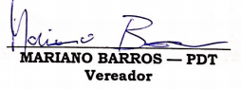

_______________________________
MARIANO BARROS –– PDT
Vereador

